- Воспроизвел ситуацию, при которой возникает подобная ошибка
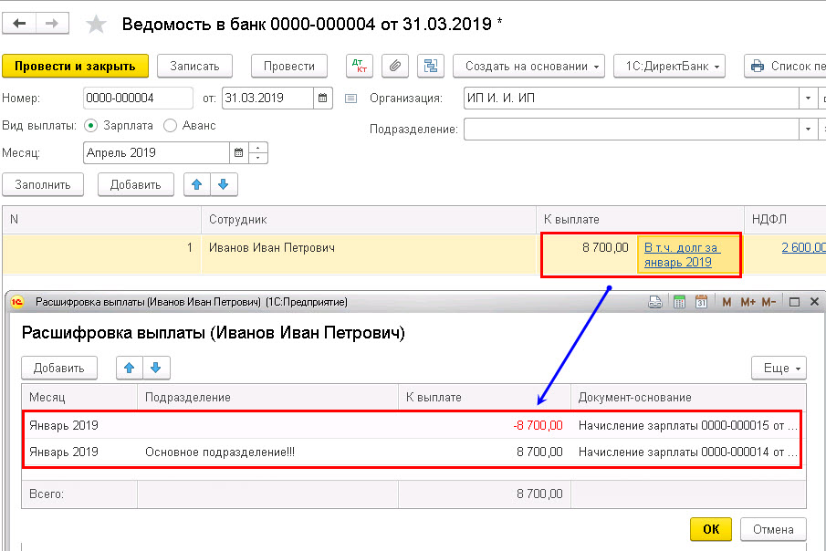

- Создал ручную операцию, в которой в качестве корректируемого регистра выбрал регистр накопления Зарплата к выплате и заполнил строки следующими данными:

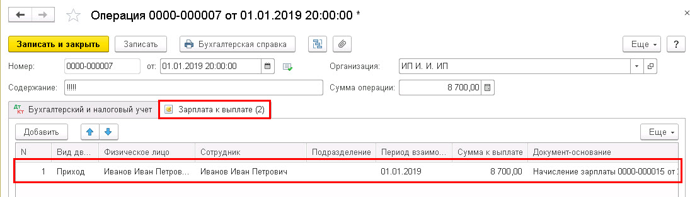

- После записи документа Операция заново заполнил документ Ведомость в банк. Ошибка ушла.

